INDICAÇÃO Nº __/2025 - GAB. VER. PROF. EDINHO
ASSUNTO: Implantação de programas recreativos de esporte e lazer voltados à Terceira Idade no Centro Esportivo Municipal de Sumaré, localizado na Av. Rebouças, bairro Vila Zilda Natel

EXMO. SR. PRESIDENTE DA CÂMARA MUNICIPAL DE SUMARÉ,
Indico, nos termos regimentais, ao Excelentíssimo Senhor Prefeito Municipal, Henrique Stein Sciáscio, que solicite ao departamento competente da Secretaria Municipal de Esporte e Lazer a adoção das providências necessárias para a implantação de programas recreativos de esporte e lazer voltados à Terceira Idade no Centro Esportivo Municipal – Vereador José Pereira, localizado no bairro Vila Zilda Natel, área central de Sumaré.
A prática regular de atividades físicas e recreativas é fundamental para a promoção da saúde, bem-estar e integração social da população idosa. No entanto, na área central de Sumaré não há oferta estruturada de programas específicos para a Terceira Idade, o que gera uma lacuna importante no atendimento a esse público.
A demanda é significativa, considerando o número expressivo de idosos residentes na região central, que carecem de opções acessíveis e próximas de suas residências para a prática de atividades esportivas, recreativas e de lazer.
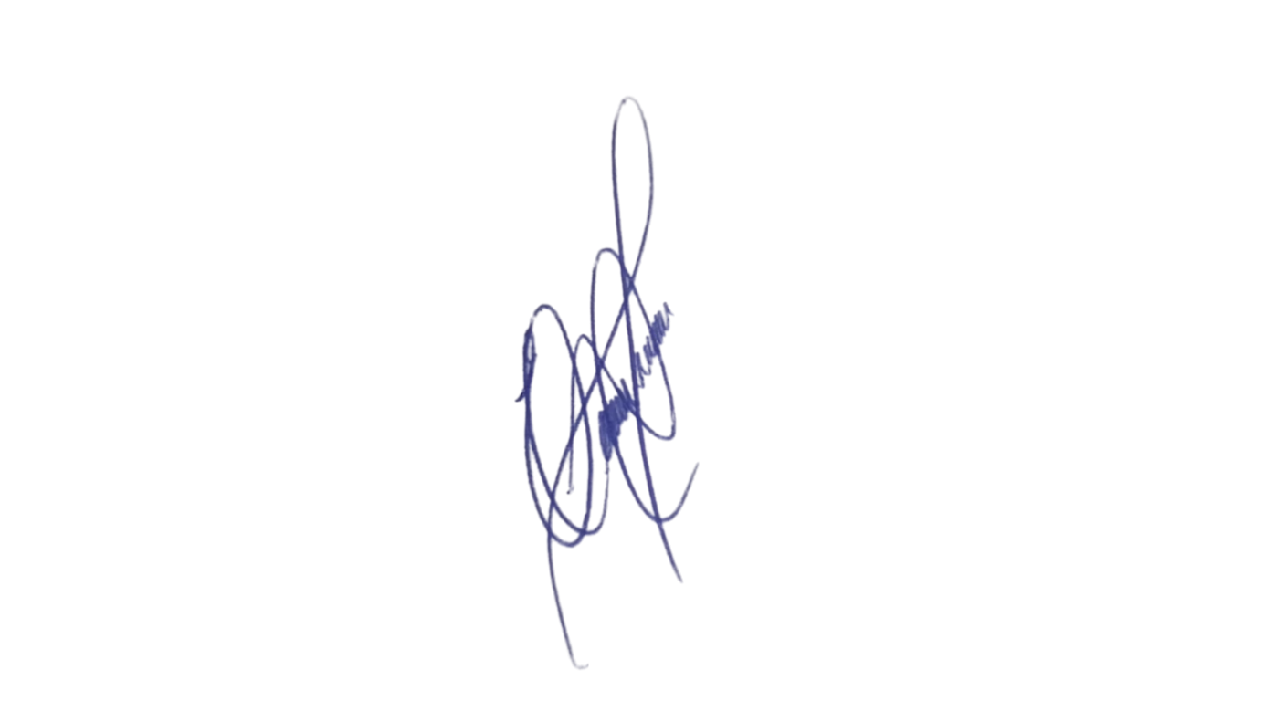
O Centro Esportivo Vereador José Pereira apresenta localização estratégica e infraestrutura adequada para receber tais atividades, podendo se tornar um polo de referência para o atendimento da Terceira Idade, com aulas de ginástica, dança, alongamento, jogos adaptados e outras modalidades que promovam a saúde física e mental, além da socialização.
Contando com o habitual compromisso e atenção desta Administração para com as demandas da população, reitero votos de estima e consideração.
Sala das Sessões, 2 de setembro de 2025.
VEREADOR PROFESSOR EDINHO
REPUBLICANOS

